云南大学2025年秋季学期信息学院2023级
《数据库技术》期末大作业报告
满分：100分 任课教师：陈红梅
学院：信息学院 专业：智能科学与技术 学号：20231060222 姓名：罗皓 .

选题  （10分） | 需求分析  (10分) | 系统设计  (30分) | 程序  (30分) | 报告及PPT  (20分) | 总分  (100分)

一、题目
外卖管理系统的开发与设计

二、需求分析
随着高校校园生活的数字化，传统的食堂排队或电话订餐模式已无法满足学生对效率的追求。开发一套轻量级的校园外卖系统，旨在连接校内商户与学生，实现线上点餐、订单管理与配送调度的数字化。

三、系统设计（包括功能设计与数据设计，重点阐述数据库的概念结构设计、逻辑结构设计等）
本系统采用Browser/Server架构，基于Spring Boot框架开发。将用户划分为学生消费者、商家和管理员三类，实现了从菜品发布、浏览、下单到库存管理的完整业务闭环。
使用MySQL 8.0数据库。设计过程遵循第三范式，确保数据无冗余、无传递依赖，并利用外键约束保证数据的一致性。

3.1系统功能设计
(1) 学生模块
身份认证：支持学号与密码登录。
菜品浏览：以列表形式展示所有上架菜品，支持查看菜品名称、实时价格及剩余库存。
购买操作：学生点击购买后，系统自动生成订单。
库存联动：下单成功的同时，系统自动扣减对应菜品的库存，防止超卖。
外卖下单：用户需录入配送地址，系统生成包含配送信息的订单。
(2) 商家模块
菜品管理：录入菜品名称、单价、初始库存。
查看列表：仅展示当前商家自己发布的菜品信息。
经营管理：通过菜品库存的变化间接监控销售情况。
订单调度：查看待处理订单，点击发货模拟骑手取餐，更新订单状态。
送达确认：确认订单已送达用户手中，完成交易闭环。
(3) 管理员模块
系统维护：负责系统的基础数据维护，包括用户账号管理和违规信息处理。

3.2概念结构设计
实体定义：
用户 (User)：用户ID、用户名、密码、角色。
菜品 (Dish)：菜品ID、名称、价格、库存、所属商家ID。
订单 (Order)：订单ID、下单用户ID、菜品名称、下单时间、配送地址、订单状态。
E-R图：
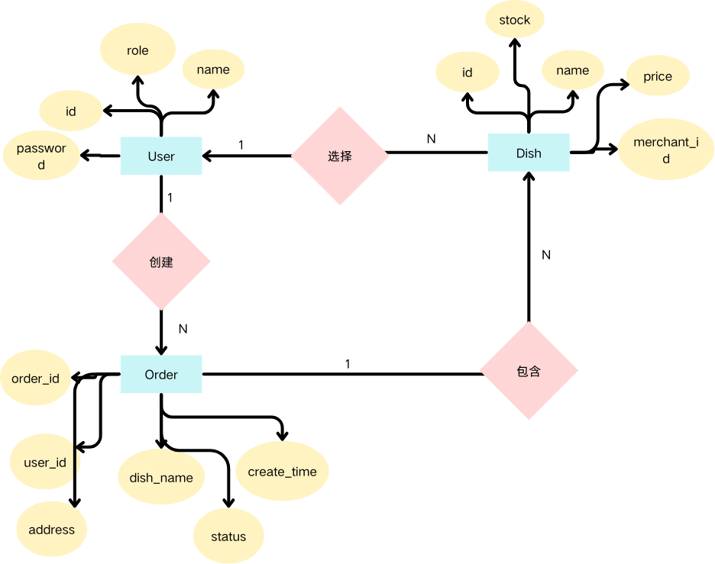
图1：外卖管理系统实体关系E-R图

3.3 逻辑结构设计
根据概念模型，将实体转化为具体的数据库表结构。
字段名 | 数据类型 | 长度 | 约束 | 描述
user_id | BIGINT | 20 | PK, Auto Inc | 用户唯一标识 (主键)
username | VARCHAR | 50 | UNIQUE, Not Null | 登录账号 (唯一索引)
password | VARCHAR | 50 | Not Null | 登录密码
role | INT | 4 | Not Null | 角色 (0:管理员, 1:商家, 2:学生)
name | VARCHAR | 50 |  | 用户真实姓名/店铺名
表1：用户信息表 (sys_user)
字段名 | 数据类型 | 长度 | 约束 | 描述
dish_id | BIGINT | 20 | PK, Auto Inc | 菜品唯一标识
name | VARCHAR | 100 | Not Null | 菜品名称
price | DECIMAL | 10,2 | Not Null | 销售价格 (精度2位小数)
stock | INT | 11 | Default 100 | 剩余库存
merchant_id | BIGINT | 20 | FK | 关联 sys_user.user_id
表2：菜品信息表 (dish)
字段名 | 数据类型 | 长度 | 约束 | 描述
order_id | BIGINT | 20 | PK, Auto Inc | 订单唯一流水号
user_id | BIGINT | 20 | FK | 下单学生ID (关联 sys_user)
dish_name | VARCHAR | 100 |  | 菜品名称快照
create_time | DATETIME |  | Default | 订单创建时间
address | VARCHAR | 255 | Not Null | 配送地址
status | INT | 2 | Default | 订单状态(0:待发货, 1:配送中, 2:已送达)
表3：交易订单表 (trade_order)

3.4完整性约束
实体完整性：所有表都定义了主键。
参照完整性：在 dish 表中定义了外键 CONSTRAINT fk_dish_merchant FOREIGN KEY (merchant_id) REFERENCES sys_user(user_id)。约束不能为一个“不存在的商家”添加菜品。
添加了 ON DELETE CASCADE，如果删除了这个商家，他名下的所有菜品也会自动被从数据库中删除。
在trade_order 表中的 user_id 关联了 sys_user 表，确保每笔订单都能找到下单的人。
用户定义完整性：
非空约束：username 和 password 不能为空，保证了账号的有效性。
唯一约束：sys_user 表的 username 字段设有唯一索引，防止两个人注册相同的账号。
检查约束：
dish 表中：CHECK (stock >= 0)，从数据库底层防止库存被减成负数。
sys_user 表中：CHECK (role IN (0, 1, 2))，防止程序写入非法的角色代码。
默认值：stock 默认为 100，status 默认为 0，简化了插入操作。

四、系统实现（包括数据库管理系统、开发平台与语言、核心代码、系统截图等）
4.1开发平台与语言
开发平台：Intelij IDEA
语言：java,mysql,html

4.2核心代码
1.创建表：
-- 用户表
CREATE TABLE sys_user (
user_id BIGINT AUTO_INCREMENT COMMENT '主键ID',
username VARCHAR(50) NOT NULL COMMENT '账号',
password VARCHAR(64) NOT NULL COMMENT '密码',
role INT NOT NULL DEFAULT 2 COMMENT '角色:0管理员,1商家,2学生',
name VARCHAR(50) COMMENT '昵称',

PRIMARY KEY (user_id),
UNIQUE KEY uk_username (username),
CONSTRAINT ck_role CHECK (role IN (0, 1, 2))
) ENGINE=InnoDB COMMENT='用户信息表';

-- 菜品表
CREATE TABLE dish (
dish_id BIGINT AUTO_INCREMENT COMMENT '菜品ID',
name VARCHAR(100) NOT NULL COMMENT '菜品名称',
price DECIMAL(10,2) NOT NULL COMMENT '价格',
stock INT DEFAULT 100 COMMENT '库存',
merchant_id BIGINT NOT NULL COMMENT '所属商家ID',

PRIMARY KEY (dish_id),
CONSTRAINT ck_stock CHECK (stock >= 0),
CONSTRAINT fk_dish_merchant FOREIGN KEY (merchant_id) REFERENCES sys_user(user_id) ON DELETE CASCADE
) ENGINE=InnoDB COMMENT='菜品表';

-- 订单表
CREATE TABLE trade_order (
order_id BIGINT AUTO_INCREMENT COMMENT '订单ID',
user_id BIGINT NOT NULL COMMENT '下单用户ID',
dish_name VARCHAR(100) NOT NULL COMMENT '菜品快照名',
address VARCHAR(255) NOT NULL COMMENT '配送地址',
status INT DEFAULT 0 COMMENT '状态:0待发货,1配送中,2已送达',
create_time DATETIME DEFAULT CURRENT_TIMESTAMP COMMENT '下单时间',

PRIMARY KEY (order_id),
CONSTRAINT fk_order_user FOREIGN KEY (user_id) REFERENCES sys_user(user_id)
) ENGINE=InnoDB COMMENT='订单表';

2.使用存储过程实现下单逻辑，包括查询、判断、减库存、插入订单：
DELIMITER //
CREATE PROCEDURE proc_place_order(
IN p_user_id BIGINT, -- 输入：用户ID
IN p_dish_id BIGINT, -- 输入：菜品ID
IN p_address VARCHAR(255), -- 输入：地址
OUT p_result VARCHAR(50) -- 输出：结果消息
)
BEGIN
DECLARE v_stock INT DEFAULT 0;
DECLARE v_dish_name VARCHAR(100) DEFAULT '';
-- 查询菜品库存和名称
SELECT stock, name INTO v_stock, v_dish_name
FROM dish WHERE dish_id = p_dish_id;
-- 核心业务逻辑判断
IF v_stock IS NULL THEN
SET p_result = '失败: 菜品不存在';
ELSEIF v_stock <= 0 THEN
SET p_result = '失败: 库存不足';
ELSE
START TRANSACTION;
-- 扣减库存
UPDATE dish SET stock = stock - 1 WHERE dish_id = p_dish_id;
-- 插入订单
INSERT INTO trade_order(user_id, dish_name, address, status)
VALUES (p_user_id, v_dish_name, p_address, 0);
COMMIT;
SET p_result = '成功: 订单已生成';
END IF;
END //
DELIMITER ;

3.Java 端调用存储过程的代码：
@Mapper
public interface DishMapper {
// 调用 proc_place_order 存储过程
@Select("CALL proc_place_order(" +
"#{userId, mode=IN}, " +
"#{dishId, mode=IN}, " +
"#{address, mode=IN}, " +
"#{result, mode=OUT, jdbcType=VARCHAR}" +
")")
@Options(statementType = StatementType.CALLABLE) // 声明为存储过程调用
void callPlaceOrder(Map<String, Object> params);
}

4.3系统截图
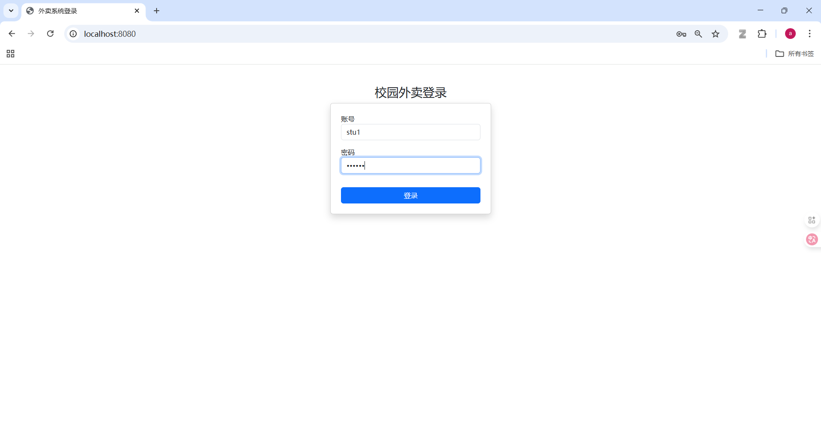
图2：登录界面
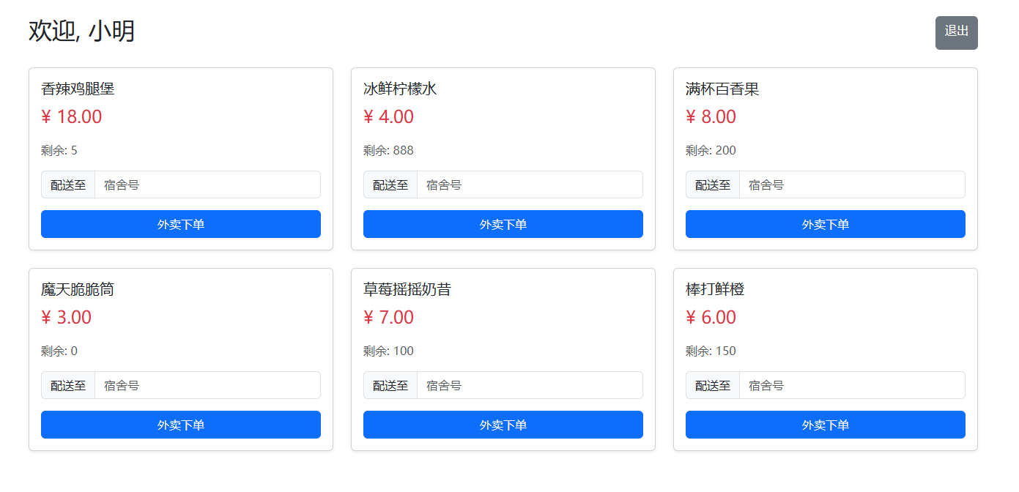
图3：学生端点餐界面
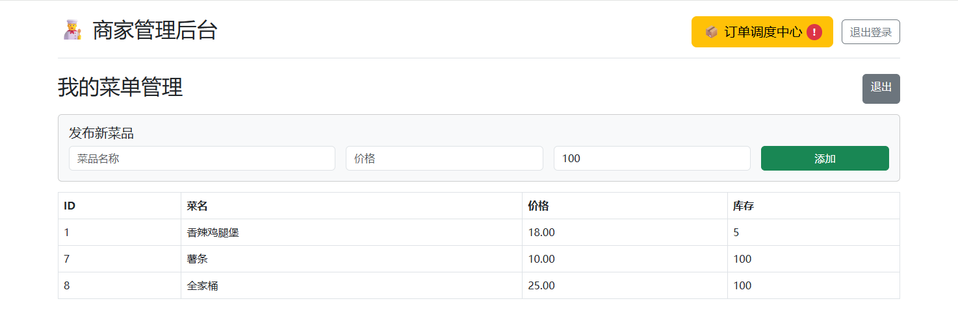
图4：商家界面
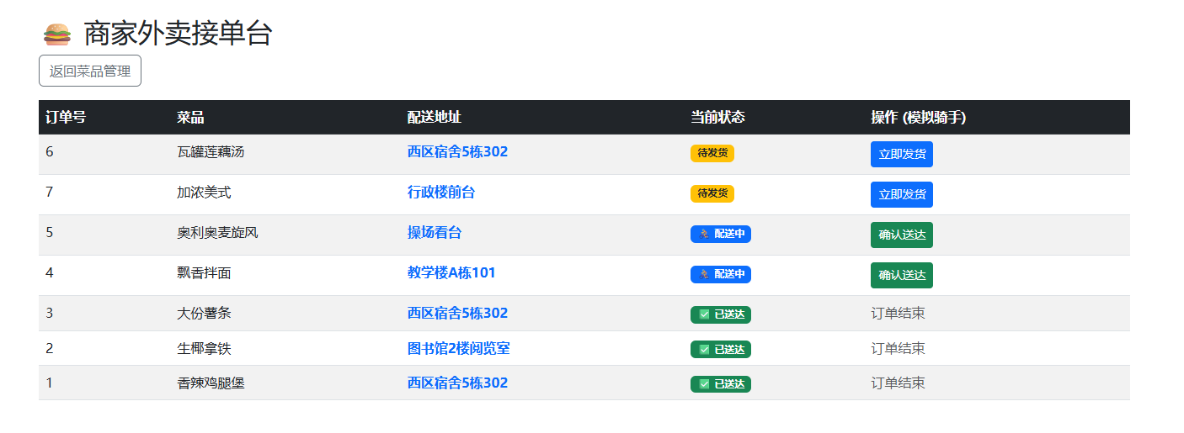
图5：外卖配送界面
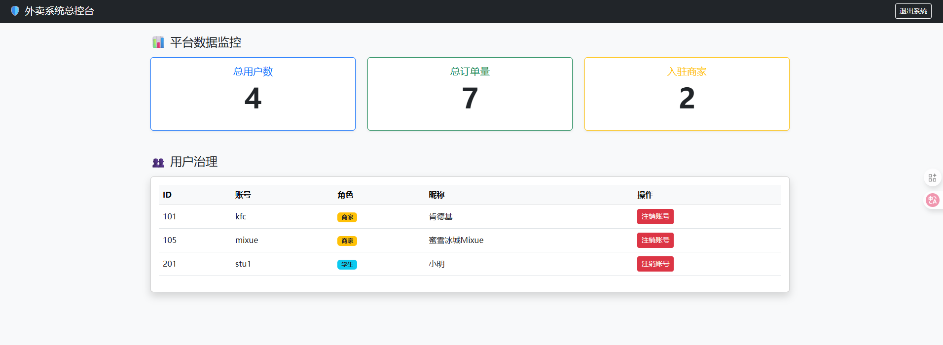
图6：管理员界面

五、使用说明
运行DeliverySystemApplication.java，访问http://localhost:8080登录
学生端的测试账号为stu1，密码为123456。
访问首页，输入上述账号密码，点击登录，跳转至学生点餐大厅。页面展示所有商家上架的菜品，可以看到菜品名称、价格、实时库存。选择菜品，在输入框中填写配送地址，点击[外卖下单]按钮。若库存充足，提示下单成功；若库存不足，系统会拦截并提示。

商家端的测试账号为kfc，密码为123456。
登录后默认进入菜品管理页。在顶部表单输入菜名、价格、库存，点击添加，学生端即刻可见。列表中实时显示当前剩余库存。点击 [订单调度] 按钮，进入订单处理台。可以看到学生刚才下的订单，状态显示为 [待发货]，地址显示为学生填写的地址。点击 [立即发货]，页面刷新，订单状态变为 [配送中]。点击 [确认送达]，订单状态变为 [已送达]，流程结束。

管理员的测试账号为admin，密码为123456。
可以看到平台监控数据，包括总用户数、总订单量、入驻商家数。点击 [注销账号]，在确认框中选择确认。该用户从列表消失，数据库里会同步删除。

